**《数据库原理与应用》期末大作业**

**唐文萱**

**16342159**

**1、场景描述**

随着互联网运用的发展，[网络](https://baike.baidu.com/item/%E7%BD%91%E7%BB%9C/143243)用户的交互作用得以体现，用户既是网络内容的浏览者，也是网络内容的创造者。在此大环境下UGC社区应运而生。UGC，全称为User Generated Content，也就是用户生成内容，即用户原创内容。UGC是伴随着以提倡个性化为主要特点的Web2.0概念兴起的。UGC并不是某一种具体的业务，而是一种用户使用互联网的新方式，即由原来的以下载为主变成下载和上传并重。[YouTube](https://baike.baidu.com/item/YouTube" \t "_blank)等网站都可以看做是UGC的成功案例、社区网络、视频分享、[博客](https://baike.baidu.com/item/%E5%8D%9A%E5%AE%A2/124)和[播客](https://baike.baidu.com/item/%E6%92%AD%E5%AE%A2)(视频分享)等都是UGC的主要应用形式。

本报告设计的是国内最大UGC视频社区bilibili弹幕网日常视频内容运营所使用的数据库。UCG社区包括用户、视频内容、网站、广告商。其中用户又可分为观看者和观看与创作者。在此模型中我们将两类用户简化在一个单一实体—用户内，我们用上传视频数量该性质加以区分。另外我们将网站简化为审核者，并加入哔哩哔哩特有的弹幕作为另一实体。

下面模拟一个观看和视频上传者与bilibili网站的互动：

1.观看视频、点赞视频、投币视频、收藏视频

2.上传视频给审核者审核

3.观看视频时发送弹幕和评论

4.发现违规弹幕举报给审核者

5.观看视频下方的广告和博主的合作广告视频

**2、ER图展示**

**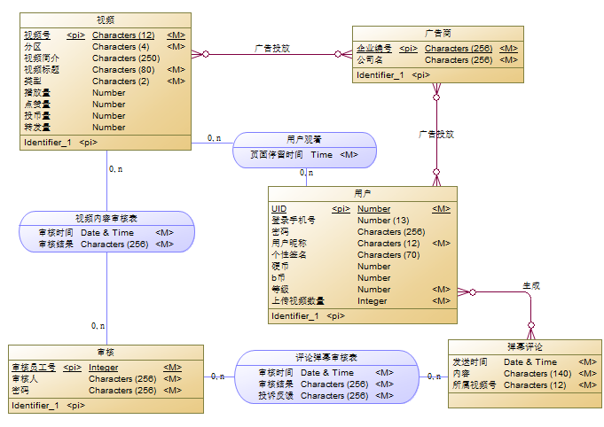**

**3、数据表设计**

视频：

**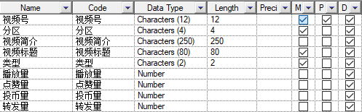**

用户：

**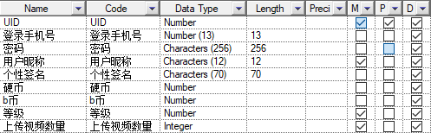**

审核:



广告商：



弹幕评论:



评论弹幕审核表：

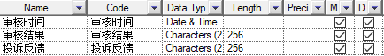

视频审核情况表：

****

用户观看：

****

**4、SQL脚本（oracle 12c）**

create table 审核 (

审核员工号 INTEGER not null,

审核人 CHAR(256) not null,

密码 CHAR(256) not null,

constraint PK\_审核 primary key (审核员工号)

);

create table 审核表2 (

审核员工号 INTEGER not null,

审核时间 DATE not null,

审核结果 CHAR(256) not null,

投诉反馈 CHAR(256) not null,

constraint PK\_审核表2 primary key (审核员工号)

);

create index 审核表2\_FK on 审核表2 (

);

create table 广告商 (

企业编号 CHAR(256) not null,

公司名 CHAR(256) not null,

constraint PK\_广告商 primary key (企业编号)

);

create table 广告投放1 (

企业编号 CHAR(256) not null,

视频号 CHAR(12) not null,

constraint PK\_广告投放1 primary key (企业编号, 视频号)

);

create index 广告投放1\_FK on 广告投放1 (

企业编号 ASC

);

create index 广告投放4\_FK on 广告投放1 (

视频号 ASC

);

create table 广告投放2 (

"UID" NUMBER not null,

企业编号 CHAR(256) not null,

constraint PK\_广告投放2 primary key ("UID", 企业编号)

);

create index 广告投放2\_FK on 广告投放2 (

"UID" ASC

);

create index 广告投放3\_FK on 广告投放2 (

企业编号 ASC

);

create table 弹幕评论 (

发送时间 DATE not null,

内容 CHAR(140) not null,

所属视频号 CHAR(12) not null

);

create table 生成 (

"UID" NUMBER not null,

constraint PK\_生成 primary key ("UID")

);

create index 生成2\_FK on 生成 (

);

create table 用户 (

"UID" NUMBER not null,

登录手机号 NUMBER(13),

密码 CHAR(256),

用户昵称 CHAR(12) not null,

个性签名 CHAR(70),

硬币 NUMBER,

"b币" NUMBER,

等级 NUMBER not null,

上传视频数量 INTEGER not null,

constraint PK\_用户 primary key ("UID")

);

create table 用户观看 (

视频号 CHAR(12) not null,

"UID" NUMBER not null,

观看时长 DATE not null,

constraint PK\_用户观看 primary key (视频号, "UID")

);

create index 用户观看\_FK on 用户观看 (

视频号 ASC

);

create index 用户观看2\_FK on 用户观看 (

"UID" ASC

);

create table 视频 (

视频号 CHAR(12) not null,

分区 CHAR(4) not null,

视频简介 CHAR(250),

视频标题 CHAR(80) not null,

类型 CHAR(2) not null,

播放量 NUMBER,

点赞量 NUMBER,

投币量 NUMBER,

转发量 NUMBER,

constraint PK\_视频 primary key (视频号)

);

create table 视频内容审核表 (

视频号 CHAR(12) not null,

审核员工号 INTEGER not null,

审核时间 DATE not null,

审核结果 CHAR(256) not null,

constraint PK\_视频内容审核表 primary key (视频号, 审核员工号)

);

create index 视频内容审核表\_FK on 视频内容审核表 (

视频号 ASC

);

create index 视频内容审核表2\_FK on 视频内容审核表 (

审核员工号 ASC

);

alter table 审核表2

add constraint FK\_审核表2\_审核表2\_弹幕评论 foreign key ()

references 弹幕评论;

alter table 审核表2

add constraint FK\_审核表2\_审核表3\_审核 foreign key (审核员工号)

references 审核 (审核员工号);

alter table 广告投放1

add constraint FK\_广告投放1\_广告投放1\_广告商 foreign key (企业编号)

references 广告商 (企业编号);

alter table 广告投放1

add constraint FK\_广告投放1\_广告投放4\_视频 foreign key (视频号)

references 视频 (视频号);

alter table 广告投放2

add constraint FK\_广告投放2\_广告投放2\_用户 foreign key ("UID")

references 用户 ("UID");

alter table 广告投放2

add constraint FK\_广告投放2\_广告投放3\_广告商 foreign key (企业编号)

references 广告商 (企业编号);

alter table 生成

add constraint FK\_生成\_生成\_用户 foreign key ("UID")

references 用户 ("UID");

alter table 生成

add constraint FK\_生成\_生成2\_弹幕评论 foreign key ()

references 弹幕评论;

alter table 用户观看

add constraint FK\_用户观看\_用户观看\_视频 foreign key (视频号)

references 视频 (视频号);

alter table 用户观看

add constraint FK\_用户观看\_用户观看2\_用户 foreign key ("UID")

references 用户 ("UID");

alter table 视频内容审核表

add constraint FK\_视频内容审核表\_视频内容审核表\_视频 foreign key (视频号)

references 视频 (视频号);

alter table 视频内容审核表

add constraint FK\_视频内容审核表\_视频内容审核表2\_审核 foreign key (审核员工号)

references 审核 (审核员工号);